
2014学年浙江省第一次五校联考
数学（文科）试题卷
命题学校：宁波效实中学

本试题卷分选择题和非选择题两部分．全卷共4页, 选择题部分1至2页, 非选择题部分3至4页．满分150分, 考试时间120分钟．
请考生按规定用笔将所有试题的答案涂、写在答题纸上．

参考公式：
柱体的体积公式V=Sh 其中S表示柱体的底面积，h表示柱体的高
锥体的体积公式 V=Sh 其中S表示锥体的底面积，h表示锥体的高
台体的体积公式 其中S₁,S₂分别表示台体的上,下底面积
球的表面积公式S=4πR² 其中R表示球的半径，h表示台体的高
球的体积公式V=πR³ 其中R表示球的半径
第Ⅰ卷（选择题 共50分）
一、选择题：本大题共10小题，每小题5分，共50分．在每小题给出的四个选项中，只有一项是符合题目要求的．
1. 已知全集为，集合，则（ ）
A. B. C. D.
2. 在等差数列中，，则等于（ ）
A. B. C. D.
3. 设，是两条不同的直线，是一个平面，则下列命题正确的是（ ）
A. 若，，则 B. 若，，则
C. 若，，则 D. 若，，则
4. 设是实数，则“”是“”的（ ）
A. 充分不必要条件 B. 必要不充分条件
C. 充要条件 D. 既不充分又不必要条件
5. 已知函数是偶函数，且，则（ ）
A. B. C. D.
6. 已知函数的最小正周期为，为了得到函数的图象，只要将的图象（ ）
A. 向左平移个单位长度 B. 向右平移个单位长度
C. 向左平移个单位长度 D. 向右平移个单位长度
7. 设实数$x,y$满足$\begin{aligned}\left\{y≥−2x, | \right.\left\{y≥x, | \right.\end{aligned}$则的取值范围是（ ）
A. $\left[−8,−6\right]$ B. $[−8,4]$ C. $[−8,0]$ D.$\left[−6,0\right]$
8. 如图，在正四棱锥$S−\text{ABCD}$中，$E,M,N$分别是$\text{BC},\text{CD},\text{SC}$的中点，动点$P$在线段$\text{MN}$上运动时，下列四个结论：①；②；③$\text{EP}\text{//}面\text{SBD}$；④$\text{EP}⊥面\text{SAC}$．中恒成立的为（ ）
A. ①③ B. ③④ C. ①② D. ②③④
9. 设是定义在上的恒不为零的函数，对任意实数，都有，若，则数列的前项和的取值范围是（ ）
A. B. C. D.
10 已知函数$f(x)=$ $g(x)=$ 则函数$f[g(x)]$的所有零点之和是（ ）
A. $−\frac{1}{2}+\sqrt{3}$ B. $\frac{1}{2}+\sqrt{3}$ C. $−1+\frac{\sqrt{3}}{2}$ D. $1+\frac{\sqrt{3}}{2}$

非选择题部分 （共100分）
二、 填空题: 本大题共7小题, 每小题4分, 共28分．
11. 函数$f(x)=\frac{1}{{\text{log}}_{2}(x−2)}$的定义域为 ▲ ．
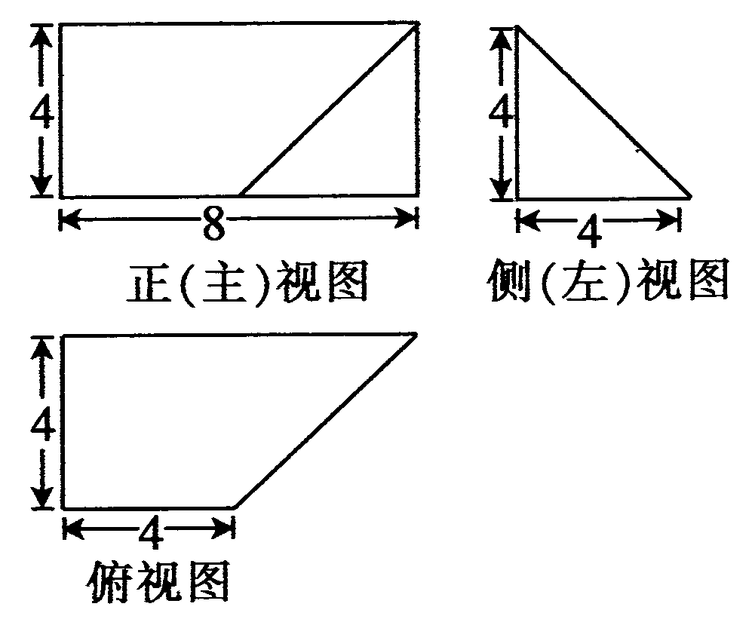
12. 已知，，则 ▲ ．
13. 已知某几何体的三视图如图所示， 则该几何体的
体积为 ▲ ．
14. 已知偶函数的图象关于直线对称，
且时，，则= ▲ ．
15. 设是按先后顺序排列的一列向量，若，
且，则其中模最小的一个向量的序号 ▲ ．
16. 设$a,b∈$R，关于$x$的方程$(x^{2}−\text{ax}+1)(x^{2}−\text{bx}+1)=0$的四个实根构成以$q$为公比的等比数列，若$q∈[\frac{1}{3},2]$，则$\text{ab}$的取值范围是 ▲ ．
17. 已知正四棱锥可绕着任意旋转，
．若，,则正四棱锥
在面内的投影面积的取值范围是 ▲ ．

三、解答题：本大题共5小题，共72分．解答应写出文字说明、证明过程或演算步骤．
18.（本题满分14分）锐角的内角的对边分别为，已知
（Ⅰ）求的值；
（Ⅱ）若，求的面积.

19. （本题满分14分）如图所示，正方形所在的平面与等腰所在的平面
互相垂直，其中顶，，为线段的中点．
（Ⅰ）若是线段上的中点，求证： // 平面；
（Ⅱ）若是线段上的一个动点，设直线与平面所成角的大小为，求的最大值．
F
H
B
A
D
C
E
（第19题图 ）

20. （本题满分15分）已知数列的前项和满足
．
（Ⅰ）求数列的通项公式；
（Ⅱ）设，且数列为等比数列．
- 求的值；
- 若，求数列的前和．

21. （本题满分14分）设向量，其中为实数．
（Ⅰ）若，且 求的取值范围；
（Ⅱ）若求的取值范围．

22. （本题满分15分） 已知函数
（Ⅰ）当时，求使成立的的值;
（Ⅱ）当，求函数在上的最大值；
（Ⅲ）对于给定的正数，有一个最大的正数，使时，都有，试求出这个正数，并求它的取值范围.

2014学年浙江省第一次五校联考
数学（文科）答案

说明：
一、本解答给出了一种或几种解法供参考，如果考生的解法与本解答不同，可根据试题的主要考查内容制订相应的评分细则．
二、对计算题，当考生的题答在某一步出现错误时，如果后续部分的解答未改变该题的内容与难度，可视影响的程度决定后续部分的给分，但不得超过该部分正确解答应得分数的一半；如果后续部分的解答有较严重的错误，就不再给分．
三、解答右端所注分数，表示考生正确做到这一步应得的累加分数．
四、只给整数分数．选择题和填空题不给中间分．
一、选择题：本题考查基本知识和基本运算．每小题5分，满分50分．
（1）C （2）C （3）B （4）A （5）D
（6）D （7）B （8）A （9）C （10）B

二、填空题: 本题考查基本知识和基本运算．每小题4分，满分28分．
（11） （12） （13）
（14） （15） (16) $[4,\frac{\text{112}}{9}]$ (17)
三、解答题：本大题共5小题，共72分．解答应写出文字说明、证明过程或演算步骤．
(18) 解：（Ⅰ）由条件，
,
即，…………7分
（Ⅱ），又，解得：，
因为是锐角三角形，，
…………14分
(19)（Ⅰ）方法1：连接是正方形，是的中点，有是的中点，，…………6分
方法2：取AD的中点G，通过证明(略)
（Ⅱ）,
作垂足为,有，得，
F
H
B
A
D
C
E
（第19题图 ）

.
当
从而…………14分
(20)解：（Ⅰ）由，及，作差得，
即数列成等比，，∵，故…………5分
（Ⅱ）①∵数列为等比数列，∴
代入得 整理得
解得或（舍） 故
当时， 显然数列为等比数列…………10分
②
∴ 则 作差得
故…………15分

(21)解：（Ⅰ）
由
整理得：方程对一切均有解.
当时，得，符合；
当时，
解得：
综上：…………7分
（Ⅱ）由题意只需由消去得：
，，
解不等式组，得：
…………14分
(22)解：（Ⅰ）…………3分

（Ⅱ）当，作出示意图，注意到几个关键点的值:
， 最大值在中取.
当；
当；

综上： …………9分
（Ⅲ），
由 ，分两种情况讨论：
当时，是方程的较小根
即时，
当时，是方程的较大根
即时，
综上 ，…………15分

